Якупов Гафар Мухаметрахимович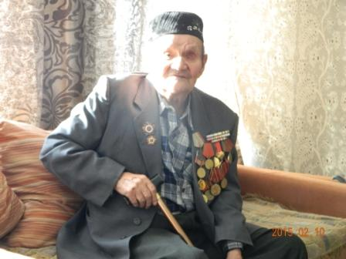

Родился 27 апреля 1923 года в д.Метелева Аргаяшского района. Окончил в 1935 г. Метелевскую начальную школу, продолжил обучение в Дербишевской школе. В 1938 г.поступил в Аргаяшское ПЕД училище. С августа 1941 по июль 1942 работал по назначению ОБЛОНО заведующим Селянинской начальной школы Миасского района.

В июне 1942 года получил повестку от Миасского военкомата. «…бабушка, у которой снимал комнату испекла 3 буханки хлеба в дорогу. В Миассе обстригли наголо, вот так стал солдатом.» (По воспоминаниям Гафара Мухаметрахимовича).

По распределению попал в город Чебаркуль, артиллерейский полк. В июле 1942 года поступил в Смоленское артиллерейское училище, которое находилось в г.Ирбит Свердловской области. Окончив в феврале 1943 года училище, получает звание лейтенанта и направляется на Ленинградский фронт, где служил в составе 799 артиллерийского полка, 268 стрелковой девизии, обороняя Ленинград.Переправляясь через Ладожское озеро на подступах к городу Гафар Мухаметрахимович вспоминает, что свое оружие каждый солдат держал в руках на коленях и был готов выстрелить в любой момент.

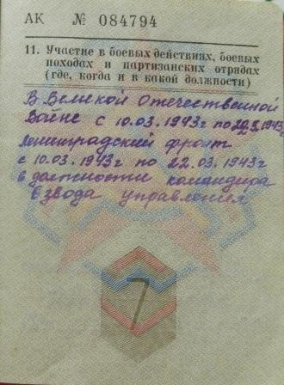Страница из военного билета.

Очень хотел отомстить за погибшего брата. Девизия находилась в районе Дубравы, под Колпино, на Синявинских высотах. В перерывах между боями писал письма домой. В бою под Красным Бором в марте 1943 года получил осколочное ранение глаза. Получив лечение в госпитале, в августе 1943 года был направлен тыл по приказу для обучения молодежи военного дела. Гафар Мухаметрахимович поступил в распоряжение Аргаяшского районного военкомата.

В январе 1945 года был снова мобилизован в ряды Советской армии. Служил в военной комендатуре в Восточной Пруссии, город Мариенбург. Во второй половине войны чувствовали себя хозяевами.

«Под вечер офицеры собрались в столовой, артисты из Ленинграда давали концерт. После прекрасного вечера все легли спать, вдруг неожиданно для всех разбудил старший лейтенант и сказал, что война окончена. Все выбежали на крыльцо и стали стрелять из оружия в знак победы над фашистской Германией. Самое интересное, у одного из офмцеровв руках оказался автомат, который не работая до этого вдруг выстрелил.»

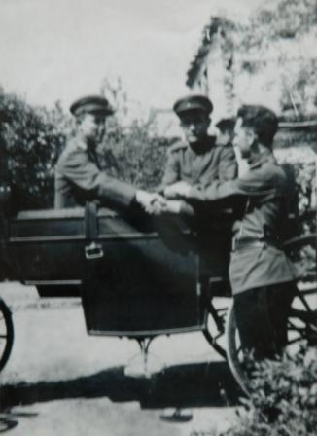 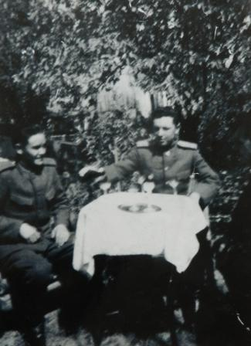

После войны попал в офицерский резервный полк. Домой вернулся лишь в 1946 году. Дома ждала мать и жена.

С 1947 по 1978 год работал учителем, директором Метелевской восьмилетней школы. Имеет награды:

-Орден Отечественной войны I степени

-Медаль за Отвагу

-Медаль за оборону Ленинграда

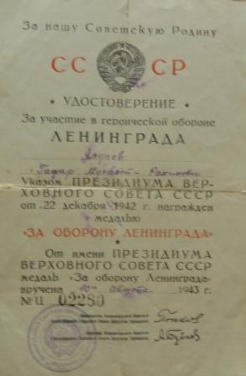

-Медаль за победу над Германией

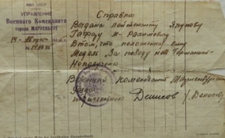 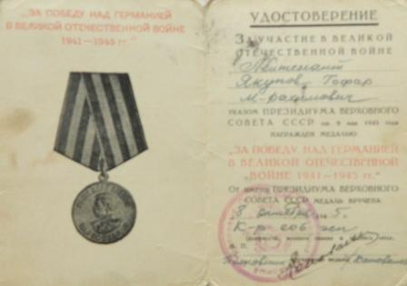

-Юбилейные медали

-Медаль и удостоверение почетного жителя Аргаяшского района.

